Lệnh top, htop, nice.

1. Top

* Định nghĩa: Lệnh **TOP** là một trong những lệnh cực kì quan trong cho admin quản trị hệ thống linux. Quản trị được các thông số, CPU, RAM, I/O , các tiến trình đang hoạt động trên hệ thống. Giúp cho admin có thể giám sát hệ thống của mình một cách chuyên nghiệp và nắm rõ từng thông tin của hệ thống. Lệnh **TOP** tương tự Task manager trên windows.
* Cách cài đặt:

***Step 1: Login vào server linux***

***Step 2: Sử dụng command: top -c***

***Step 3: Đọc hiểu các thông số***

**Kết quả dòng 1 : Liên quan đến thời gian của server**

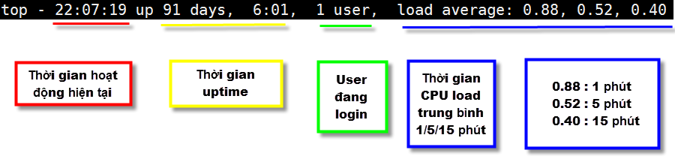

**Kết quả dòng 2: Liên quan đến thông tin các tiến trình**

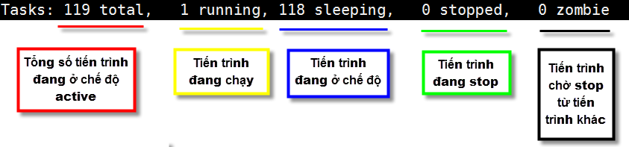

**Kết quả dòng 3: Liên quan đến thông tin CPU**

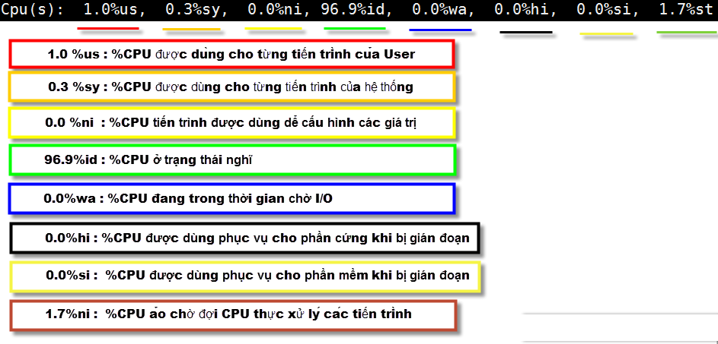

**Kết quả dòng 4: Liên quan đến thông tin RAM**

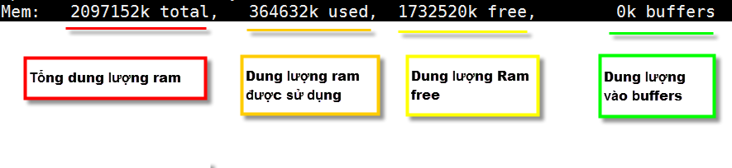

**Kết quả dòng 5: Liên quan đến thông tin SWAP**

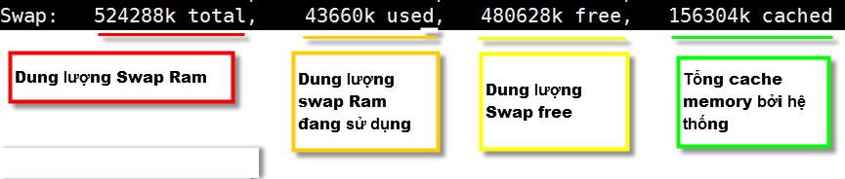

### Đọc hiểu các tham số các tiến trình đang hoạt động

[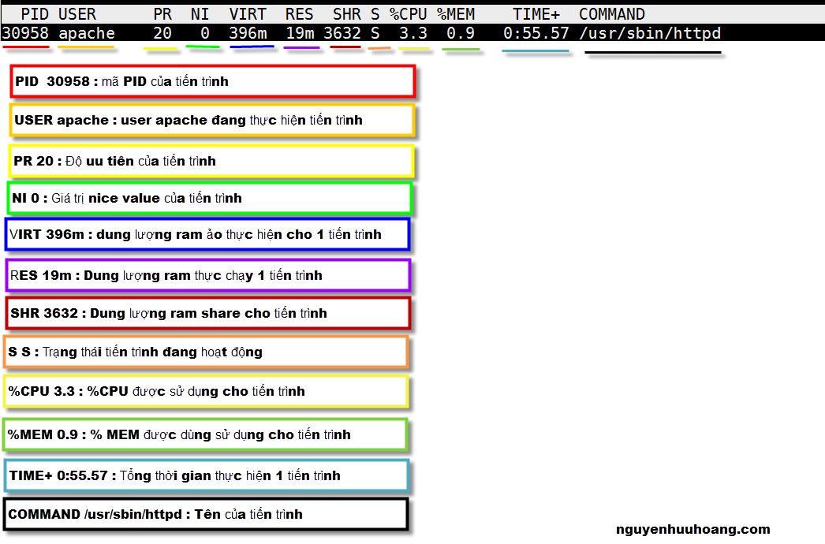](http://nguyenhuuhoang.com/wp-content/uploads/2015/05/61.png)

1. Htop

* Định nghĩa:  Htop là một ứng dụng hoạt động trên Linux/Unix cho phép theo dõi các Process theo dạng tương tác thời gian thực (Real-Time).
* Các tính năng nổi bật của htop
* Hiển thị tổng quan các tài nguyên của hệ thống như CPU (dạng Multi-Core), lượng RAM và Swap sử dụng.
* Bạn có thể cuộn dọc để xem toàn bộ danh sách các Process, và cuộn ngang để xem toàn bộ các dòng lệnh.
* Htop có khả năng khởi động rất nhanh so với top, do không cần lấy dữ liệu trong quá trình khởi động.
* Bạn có khả năng ngắt nhiều hơn một Process mà không cần chèn các PID (Process ID).
* Bạn không cần nhập Process ID hoặc giá trị ưu tiên để thiết lập mức độ ưu tiên cho Process (Re-nice Process).
* Bạn có thể sử dụng chuột để chọn các item.
* Download RPM trên RHEL, CentOS và Fedora
* Trên RHEL 5, CentOS 5 và  Fedora – 32bit

|  |  |
| --- | --- |
|  | # wget http://packages.sw.be/rpmforge-release/rpmforge-release-0.5.2-2.el5.rf.i386.rpm  # rpm -ihv rpmforge-release*.rf.i386.rpm |

* Trên RHEL 5, CentOS 5 và Fedora – 64bit

|  |  |
| --- | --- |
|  | # wget http://packages.sw.be/rpmforge-release/rpmforge-release-0.5.2-2.el5.rf.x86_64.rpm  # rpm -ihv rpmforge-release*.rf.x86_64.rpm |

* Trên  RHEL 6 và CentOS 6 – 32bit

|  |  |
| --- | --- |
|  | # wget http://packages.sw.be/rpmforge-release/rpmforge-release-0.5.2-2.el6.rf.i686.rpm  # rpm -ihv rpmforge-release*.rf.i686.rpm |

* Trên RHEL 6 và CentOS 6 – 64bit

|  |  |  |  |  |  |  |  |  |  |  |  |  |  |  |  |  |  |  |  |  |  |  |  |  |  |  |  |  |  |  |  |  |  |
| --- | --- | --- | --- | --- | --- | --- | --- | --- | --- | --- | --- | --- | --- | --- | --- | --- | --- | --- | --- | --- | --- | --- | --- | --- | --- | --- | --- | --- | --- | --- | --- | --- | --- |
|  | # wget http://packages.sw.be/rpmforge-release/rpmforge-release-0.5.2-2.el6.rf.x86_64.rpm  # rpm -ihv rpmforge-release*.rf.x86_64.rpm   * Cài đặt htop  trên RHEL, CentOS, Fedora  yum install htoptrên Ubuntu và Debian Server  |  |  |  |  |  |  |  |  |  |  |  |  |  |  |  |  |  |  |  |  |  |  |  |  |  |  |  |  |  |  |  |  | | --- | --- | --- | --- | --- | --- | --- | --- | --- | --- | --- | --- | --- | --- | --- | --- | --- | --- | --- | --- | --- | --- | --- | --- | --- | --- | --- | --- | --- | --- | --- | --- | |  | *sudo apt-get install htop*   * Sử dụng htop   Sau khi cài đặt bạn có thể sử dụng câu lệnh htop để theo dõi hoạt động của hệ thống VPS/Server. Cấu trúc hiển thị của htop bao gồm ba thành phần chính:   * Phần trên, hiển thị các thông tin liên quan tới CPU, RAM, Swap, các Task, Load Average và Uptime của VPS/Server. * Phần giữa, hiển thị List Process được sắp xếp theo lượng CPU sử dụng. * Phần dưới, hiển thị một số lựa chọn khác như Help, Setup, Filter, Tree, Kill, Nice, Quit,..   Htop Linux Processes Monitoring  Bạn có thể sử dụng F2 hoặc phím S để hiển thị Menu Setup, bao gồm bốn cột: Setup, Left Column, Right Column và Available Meters.  htop-f2  Bạn có thể thay đổi cách hiển thị Proccess theo dạng cây bằng cách gõ tree hoặc phím T .  htop-tree  Ngoài ra tùy thuộc vào nhu cầu các bạn cũng có thể sử dụng các phím chức năng bên dưới Footer của htop như Kill Proccess, Softed hoặc Nice. **Bảng một số phím chức năng và Shorcut trong htop**   |  |  |  | | --- | --- | --- | | **Mô tả** | **Phím Chức năng** | **Shortcut** | | Help | F1 | h | | Setup | F2 | s | | Search Process | F3 | / | | Invert Soft Order | F4 | i | | Tree | F5 | t | | Nice – (Change Priority) | F6 | > | | Nice + (Change Priority) | F7 | [ | | Kill a Process | F8 | ] | | Quit | F9 | q | |  1. Nice.  * Đinh nghĩa: lệnh để thay đổi các thông số ưu tiên * Cách sử dụng   Hiển thị giá trị nice $ perl test.pl  Ví dụ:  $ ps -fl -C "perl test.pl"  F S UID PID PPID C PRI NI ADDR SZ WCHAN STIME TTY TIME CMD  0 R bala 6884 6424 99 80 0 - 1556 - 13:45 pts/3 00:05:54 perl test.pl   * Chạy 1 chương trình với quyền ưu tiên thấp hơn   $ nice -10 perl test.pl  Note: ví dụ chuyển về giá trị 5 thì sẽ là -5, về 6 thì sẽ là -6  Kết quả sẽ được:  $ ps -fl -C "perl test.pl"  F S UID PID PPID C PRI NI ADDR SZ WCHAN STIME TTY TIME CMD  0 R bala 7044 6424 99 90 10 - 1556 - 13:58 pts/3 00:00:03 perl test.pl   * Chạy 1 chương trình với quyền ưu tiên cao hơn   # nice --10 perl test.pl   * Thay đổi quyền ưu tiên tùy chọn –n   Tăng quyền ưu tiên  # nice -n -5 perl test.pl  Giảm quyền ưu tiên  # nice -n 5 perl test.pl   * Thay đổi quyền ưu tiên của 1 chương trình đang chạy (sử dụng renice)   Ví dụ: test.pl đang chạy với giá trị nice -10  # ps -fl -C "perl test.pl"  F S UID PID PPID C PRI NI ADDR SZ WCHAN STIME TTY TIME CMD  4 R root 3534 3234 99 70 -10 - 1557 ? 19:06 pts/1 00:00:56 perl test.pl  Chuyển giá trị thành -19  # renice -n -19 -p 3534  Kết quả  # ps -fl -C "perl test.pl"  F S UID PID PPID C PRI NI ADDR SZ WCHAN STIME TTY TIME CMD  4 R root 3534 3234 99 70 -19 - 1557 ? 19:06 pts/1 00:00:56 perl test.pl   * Thay đổi quyền ưu tiên của tất cả các process ở cùng 1 group   # renice -n 5 -g geekstuff   * Thay đổi quyền ưu tiên của tất cả process sở hữu bởi 1 user   # renice -n 5 -u bala  Ví dụ:  # ps -fl -C "perl"  F S UID PID PPID C PRI NI ADDR SZ WCHAN STIME TTY TIME CMD  0 R bala 2720 2607 99 85 5 - 1556 - 14:34 pts/2 00:05:07 perl test.pl  0 R bala 2795 2661 99 85 5 - 1556 - 14:39 pts/3 00:00:09 perl 2.pl |
|  |  |
|  |  |
|  |  |